附件2
2019年瑞安市新春人才交流大会展位平面图
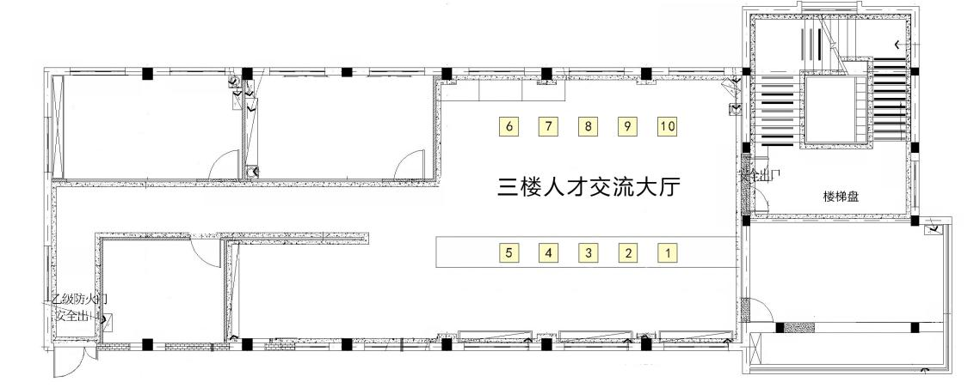
（2019 年瑞安市新春人才交流大会三楼平面图）
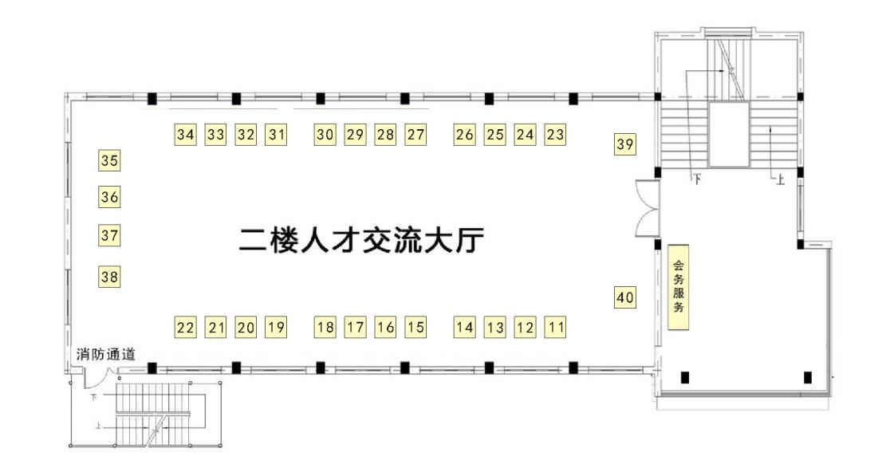
（2019 年瑞安市新春人才交流大会二楼平面图）
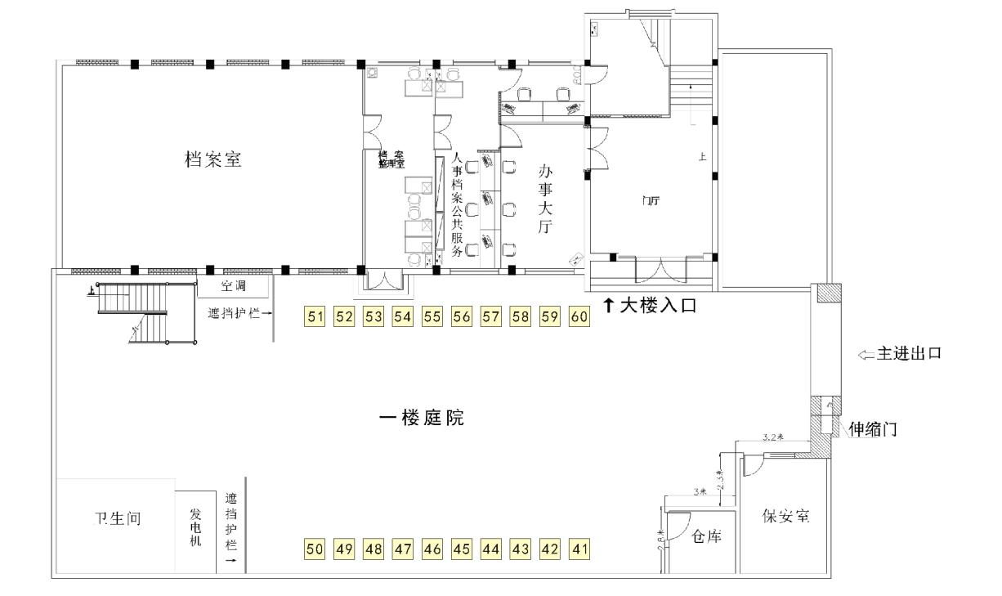
（2019 年瑞安市新春人才交流大会一楼平面图）

